**第7、8期專題任務-巴黎奧運**

**<初階題>**

請閱讀以下文章，回答相關問題 :

**2024年奧運在巴黎**

第三十三屆夏季奧林匹克運動會將於 2024 年 7 月 26 日至 8 月 11 日在法國巴黎舉行。

奧林匹克運動會通常在冬季和夏季舉辦，簡稱為「夏奧」與「冬奧」。夏季奧運會規模較大，通常直接稱為「奧運會」。冬奧和夏奧以「相隔兩年」的方式交替舉行，今年2024年的夏奧在法國巴黎舉行，2026年冬奧預計在義大利米蘭舉行，下一屆的夏奧2028年將在美國洛杉磯舉行。

臺灣因為地形和氣候的因素，缺乏冬奧的訓練場地，因此多數運動選手仍以參加夏季奧運會為主。奧運閉幕後一個月內，在同一個城市會接著舉辦「帕拉林匹克運動會」，簡稱「帕奧」或「殘奧」，這是為身心障礙者舉辦的賽事。

奧林匹克的標誌

奧林匹克的標誌是由五個奧林匹克環組成，五環自左至右互相套接，顏色分別為藍、黃、黑、綠、紅。

上面三環是藍、黑、紅，下面二環為黃、綠，五環的寓意是象徵五大洲友好團結，全世界的運動員在奧林匹克運動會上相聚一堂。每一屆的奧運主辦國還會另外設計該屆獨特的會徽。

巴黎奧運的會徽

2024年巴黎奧運會會徽設計融合了金牌、聖火以及瑪麗安娜的臉部輪廓形象。

1. 金色圓形：象徵金牌與奧林匹克精神。
2. 火焰形狀：代表奧運聖火和奧林匹克運動會的熱情。
3. 瑪麗安娜的面孔：瑪麗安娜是法國革命的精神象徵，代表自由平等。

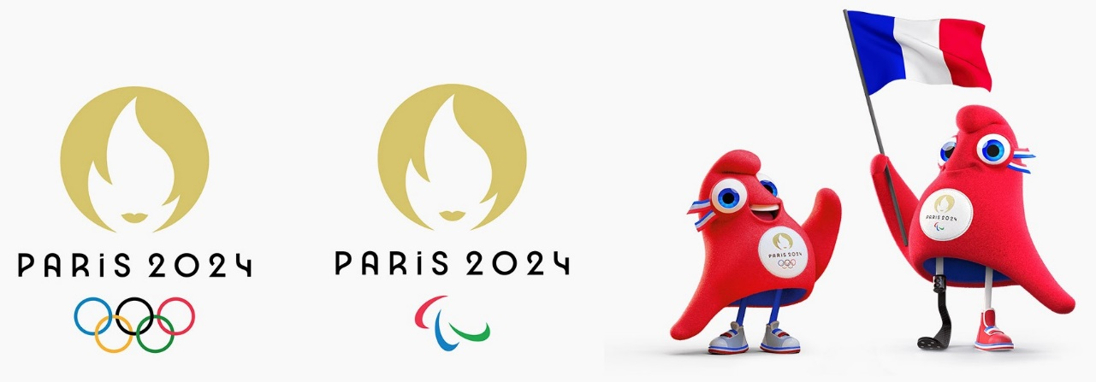巴黎曾在1900年舉辦奧運，當時首次有女性運動員參加，時隔一百年後再次舉辦奧運，法國以瑪麗安娜彰顯女性，呼應性別平權。

（會徽圖片來源：巴黎奧運官方網站）

巴黎奧運吉祥物弗里吉 (Phryges)

弗里吉帽是一種法國特色服飾，象徵著自由。從古代開始，幾個世紀以來弗里吉帽一直是法國歷史的一部分。弗里吉帽曾在拉丁美洲的某些旗幟上出現過，後來在法國的革命者間流行起來，現在它已成為法國家喻戶曉的物品。作為革命、法蘭西共和國和自由的象徵，弗里吉帽隨處可見。

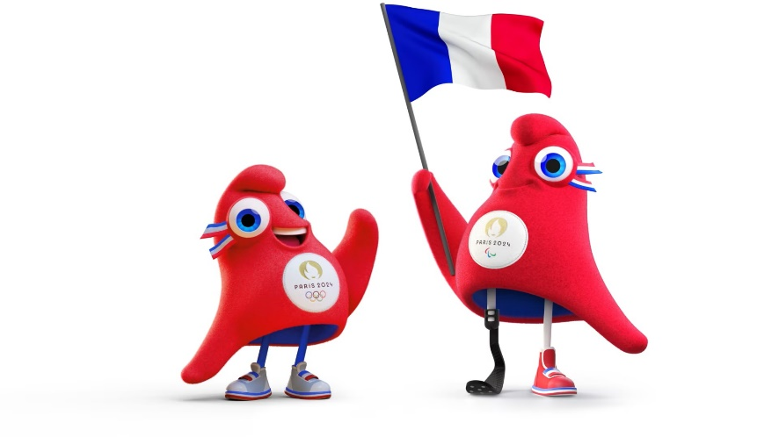本屆巴黎奧運會宣傳大使「弗里吉 」身穿法國國旗藍、白、紅三色組成的服裝，胸前有金色的巴黎會徽標幟。兩隻紅色的吉祥物弗里吉分別代表奧運與帕奧，佩戴著奔跑用的義肢，在奧運歷史上，巴黎將首次在夏奧和帕奧上使用相同的會徽，以同樣的熱情、同樣的決心和同樣的野心迎接這兩場賽事。

（吉祥物圖片來源：巴黎奧運官方網站）

開幕式移師塞納河舉行

奧運有史以來第一次，開幕式將不在運動主場館舉行，今年將由一百多艘船，載著近萬名選手進場，沿著巴黎塞納河，穿越巴黎市中心，接受河岸邊數十萬名觀眾歡呼，這將會是奧運歷史上最精彩的開幕典禮之一。

開幕式以運動員為核心，運動員是整場開幕式的焦點。巴黎奧運會將打破傳統慣例，以運動員入場儀式拉開序幕，開幕式進行的過程中，運動員將多次登上舞臺，實踐「由運動員舉辦、為運動員舉辦奧運會」的宗旨。

承襲環保減碳的理念

舉辦奧運除了帶來可觀的經濟利益，主辦國也希望能為社會與環境負責，在賽事以外，也為當地帶來長遠的影響。因此，在活動規劃時，就相當重視社會、環境與經濟的責任。

巴黎將證明一場國際運動賽事，可以不造成地球額外的負擔。本屆巴黎奧運將承襲東京奧運「環保減碳」的理念，達到比 2012年倫敦奧運減少 55% 的碳足跡目標。

這次主辦方決定打破傳統不蓋新場館，而是大量使用城市現有的體育場館，並且在巴黎各個地標旁，搭建臨時場地，包含埃菲爾鐵塔前、戰神廣場、巴黎大皇宮、凡爾賽宮等地。

巴黎奧運95%的競賽場地是既有的，選手村也是綠建築，100%使用再生能源，產生零廢棄物，未來可以轉型變成住宅與公共活動區域，預估可以容納2200戶家庭、學生宿舍或銀髮老人的住宅。

除此之外，主辦方也透過精準規劃，儘可能減少人員移動，應用低碳的公共交通建設，讓選手和觀眾能在巴黎「市中心」參賽或觀賽，不必舟車勞頓。

參考資料：

|  |  |
| --- | --- |
| 哪些城市曾經舉辦過夏季奧運會？ | |
| 1896年 - 雅典  1900年 - 巴黎  1904年 - 聖路易士  1908年 - 倫敦  1912年 - 斯德哥爾摩  1920年 - 特衛普  1924年 - 巴黎  1928年 - 阿姆斯特丹  1932年 - 洛杉磯  1936年 - 柏林  1948年 - 倫敦  1952年 - 赫爾辛基  1956年 - 墨爾本  1960年 - 羅馬  1964年 - 東京 | 1968年 - 墨西哥城  1972年 - 慕尼黑  1976年 - 蒙特利爾  1980年 - 莫斯科  1984年 - 洛杉磯  1988年 - 首爾  1992年 - 巴賽隆納  1996年 - 亞特蘭大  2000年 - 悉尼  2004年 - 雅典  2008年 - 北京  2012年 - 倫敦  2016年 – 里約熱內盧  2020年 - 東京  2024年 - 巴黎  （資料來源：巴黎奧運官方網站） |

**◎資料來源**

* 巴黎奧運官方網站<https://olympics.com/zh/paris-2024>
* 中華奧林匹克委員會<https://www.tpenoc.net/>
* 法國在台協會<https://reurl.cc/p3NZol>
* 巴黎奧運官方YouTube頻道

<https://youtu.be/ccrHmiad6XA?si=xrJKURrV-Me5-4yj>

* VOGUE TAIWAN <https://reurl.cc/4rzjQ2>

1. **夏季奧運會每隔幾年會舉辦一次？(單選)**
2. 每隔一年
3. 每隔二年
4. 每隔三年
5. 每隔四年
6. **請閱讀表格，今年法國巴黎是第幾次承辦夏季奧運會？(單選)**
7. 第一次。
8. 第二次。
9. 第三次。
10. 第四次。
11. **關於奧運的吉祥物「弗里吉」哪一項敘述不正確？(單選)**
12. 弗里吉帽是一種法國特色服飾，象徵著自由。
13. 弗里吉身穿法國國旗藍、白、紅三色組成的服裝，胸前標幟是本屆會徽。
14. 兩隻紅色的吉祥物弗里吉分別代表著夏奧與冬奧。
15. 弗里吉帽是法國家喻戶曉的物品，並且隨處可見。
16. **關於奧運的「會徽」哪一項敘述不正確？(單選)**
    1. 每一屆的奧運主辦國會設計該屆專屬且獨特的會徽。
    2. 2024年巴黎奧運會徽設計結合奧運聖火、金牌以及瑪麗安娜的面孔。
    3. 2024年巴黎奧運的會徽是五個互扣的環圈，顏色分別為藍、橘、黑、綠、紅，象徵歐洲各國友好團結。
    4. 2024年巴黎夏奧和帕奧將使用相同的會徽。
17. **讀完這篇文章，請寫出三個巴黎奧運實踐「環保減碳理念」的具體作法？(簡答)**

答:________________________________________________________

**<進階題>**

請閱讀以下文章，回答相關問題:

**運動，不只是運動**

本屆巴黎奧運除了積極實踐節能減碳的目標，還精簡了賽事、倡導性別平等，以及關注年輕人的需求。

被精簡取消的項目是棒球、壘球、空手道、男子五十公里競步，為貼近年輕人新增的項目是霹靂舞、滑板、競技攀岩與衝浪。

2024年巴黎奧運會和帕奧會也重新設計了運動項目圖標，除了視覺圖示的功能之外，更是凝聚所有體育迷強而有力的徽章。圖標不僅代表著不同的運動項目，還象徵著「榮譽、價值觀和運動群體的多元化」。

奧運會四十七個運動項目均擁有自己的運動圖標，其中八個圖標也將用於帕奧會運動。每個運動項目圖標都以其所代表的運動特徵為圖，例如射箭的箭、自行車賽的自行車或網球的球拍。此外，圖標也將出現在所有與奧運會有關的地方，例如裝飾比賽場地，或者指引觀眾到達正確的區域等。

奧運獎牌珍貴的意義與價值

對於運動員而言，贏得一枚奧運獎牌可能改變一生，奪牌是多數參賽選手的夢想，本屆奧運將埃菲爾鐵塔與獎牌結合，每一枚獎牌都鑲嵌著一塊來自埃菲爾鐵塔珍貴的鐵塊。

舉世聞名的埃菲爾鐵塔建於1887年至1889年之間，經歷多次修繕，有些金屬元素被永久拆除並保存下來。藉著2024年巴黎奧運會這場全球盛會，埃菲爾鐵塔運營公司樂意看到這些歷史珍品再次重生煥發光彩。

主辦單位選擇知名珠寶品牌來設計獎牌，其設計靈感源自三個面向，包括了「六邊形」、「光芒」和「寶石」。

獎牌上的埃菲爾鐵塔金屬以六邊形呈現，恰好與法國國土的形狀相契合，象徵著整個國家共同努力奉獻一場充滿歷史意義的奧運會和帕奧會。

獎牌的同一面，光芒浮雕工藝具有立體感，象徵著法國在世界舞臺上光芒四射，也代表著運動員在賽場上縱情閃耀。

獎牌上有六個金屬飾件將六邊形固定在獎牌中央，寶石鑲嵌類似著名的埃菲爾鐵塔鉚釘，進一步呼應了設計主題。

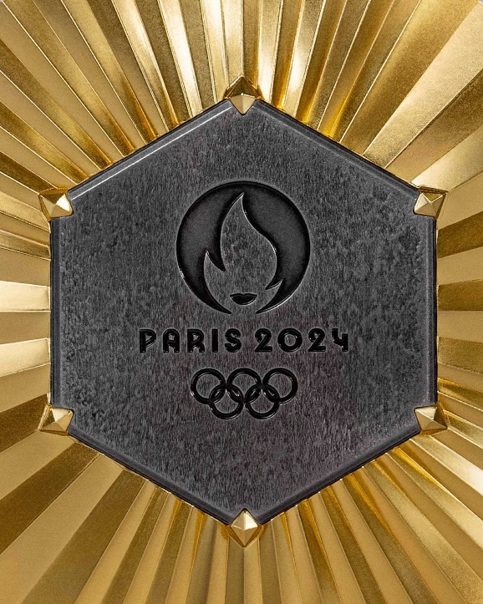

（獎牌圖片來源：巴黎奧運官方網站）

火炬設計傳遞平等與和平的概念

火炬是奧運會的象徵，承載著主辦城市和主辦國傳播奧運精神的使命，火炬和火種所傳遞的是和平與團結，是慶祝奧運會到來的傳統活動。

本屆的火炬設計概念從「平等、水與和平」三個主題中汲取靈感：

1. 平等：火炬透過完美的「對稱設計」來體現平等。平等也意味著以同樣的決心和雄心去組織帕奧會與奧運會，將共用相同的會徽、吉祥物和火炬設計。此外，2024年巴黎奧運會的平等也體現在「性別平等」上，本屆奧運會首次實現了男女運動員參賽人數相同的情況。
2. 水：火炬的弧線、浮雕以及震動效果象徵著水，重現了水的波紋和運動軌跡。水在巴黎奧運會具有特殊意義，火炬乘船穿越地中海、大西洋、印度洋和太平洋，並到達法國五個海外領土；此外， 水還貫穿巴黎市中心，塞納河是奧運會開幕式的舞臺，也是舉辦奧運會和帕奧會比賽的天然場所，在奧運會的舉辦上扮演著關鍵的角色。
3. 和平：火炬的曲線和圓形線條展現了對和平的渴望，處處體現著柔和。奧運會和帕奧會自古以來就是和平的象徵，火炬象徵著奧林匹克休戰的理想。

（火炬圖片來源：巴黎奧運官方網站）

戰爭影響奧運的參賽權

本屆奧運共邀請 203 個國家，但俄羅斯、白俄羅斯與瓜地馬拉三個國家被禁賽。瓜地馬拉政府涉嫌干涉國家奧委會事務，破壞國家奧委會獨立性，本屆奧運被停權。

俄羅斯和白俄羅斯因為對烏克蘭發動侵略戰爭，未列在本屆受邀名單內，奧委會將破壞國際秩序的成員拒於門外，算是秉持一貫追求世界和平的精神，符合國際社會正義。不過國際奧委會也表示，允許「立場中立」的運動員以個人身分參加資格賽，為選手另開一條參賽路。

想要成為「個人中立運動員」（Individual Neutral Athletes），選手必須先取得參加奧運資格，並通過國際體育總會和國際奧會的雙重查驗，以證明他們沒有積極支持俄烏戰爭或與本國軍隊有任何關聯。

**◎延伸線上閱讀**

六十二個奧運體育圖標<https://olympics.com/zh/paris-2024/the-games/the-brand/pictograms>

**◎專書推薦—巴黎奧運文章閱讀：**

少年國際事務所（2024）。少年國際選讀：洞觀20件國際大事 × 3大全球發燒議題。臺北市：字畝文化。。

**◎文字資料來源**

1. 巴黎奧運官方網站<https://olympics.com/zh/paris-2024>
2. 中華奧林匹克委員會<https://www.tpenoc.net/>
3. 法國在台協會<https://reurl.cc/p3NZol>
4. 少年國際事務所（2024）。少年國際選讀：洞觀20件國際大事 × 3大全球發燒議題。臺北市：字畝文化。。
5. **本屆巴黎奧運會關注年輕人需求，新增的運動項目有哪些？(複選，答案至少兩項)**
   * 1. 霹靂舞
     2. 滑板
     3. 棒球
     4. 衝浪
6. **以下關於本屆奧運會獎牌****，哪些敘述正確？(複選，答案至少兩項)**
7. 每一枚獎牌都鑲嵌著一塊來自埃菲爾鐵塔的鐵塊。
8. 獎牌上的埃菲爾鐵塔金屬以五邊形呈現，恰好與法國國土的形狀相契合。
9. 獎牌的弧線、浮雕以及震動效果象徵著水，重現了運動軌跡。
10. 光芒浮雕工藝具立體感，象徵著法國在世界舞臺上光芒四射。
11. **本屆巴黎奧運會四十七項運動項目均擁有自己的運動圖標，請仔細觀察哪一個是「田徑」的圖標？(單選)**

|  |  |
| --- | --- |
| 1. **Athletics** | **(b)** |
| **(c)** | **(d)** |

1. **本屆奧運會有很多改變或創新，哪些敘述正確？(複選，答案至少兩項)**
2. 別出心裁的開幕式安排在塞納河上舉行。
3. 讓霹靂舞者首度以運動員身分參加奧運。
4. 本屆奧運會首次實現男女運動員參賽人數相同。
5. 打破傳統不蓋新場館，大量使用城市現有的體育場館。
6. **國際奧委會日前宣布，巴黎奧運通過審核的俄羅斯和白俄羅斯「中立運動員」，不得參加開幕儀式的進場遊行，日後若贏得比賽，獎牌也不計入任何國家的排行榜。**

**請問你認同「禁止中立運動員參加開幕儀式」嗎？為什麼？**

**(請寫出個人看法，說明同意的理由或不同意的理由)**

答:__________________________________________________